软件需求说明书

# 引言

**软件项目的任何文档都包含引言部分，介绍文档的编写目的、背景、预期读者、以及参考资料，还可包含文档历史演化版本。在课程实践中，引言部分可不必填写。**

# 项目概述

## 软件系统描述

本软件为基于Web开发的音乐软件；相较于现存的音乐软件，本软件的意图在于设计出功能齐全且有特色、侧重方向不同的新的音乐播放、分享平台。

本软件致力于实现在网络平台上在线搜索、播放歌曲等基本功能，以及精彩评论滚动播放、歌曲配图、文字分享等特色功能设计，为热爱音乐的用户或有相关需求的用户提供方便快捷的各类功能和良好的使用体验。

## 用户群体

本软件系统的用户群体定向于喜爱听音乐、乐于分享音乐或自己观点、紧跟音乐发展潮流等，注重精神生活和享受的各年龄段人群，在这里，用户能够快捷的聆听、评论、分享音乐、获取热度榜单等等。

本软件系统的操作人员和维护人员均就读于北京大学信息科学技术学院，在前端开发、后端编写、前后端协同交互等方面各自有研究，一同学习与研究软件工程这一利用工程化方法构建、维护高质量应用软件的学科。

使用频度：由于音乐软件的适用人群较为广泛且没有使用时间段方面的限制，本软件在功能齐全实现的情况下，预期使用频度较高。

## 功能描述

采用用况图描述软件系统功能，在绘制用况图的基础上，需给出每个用况的具体说明。

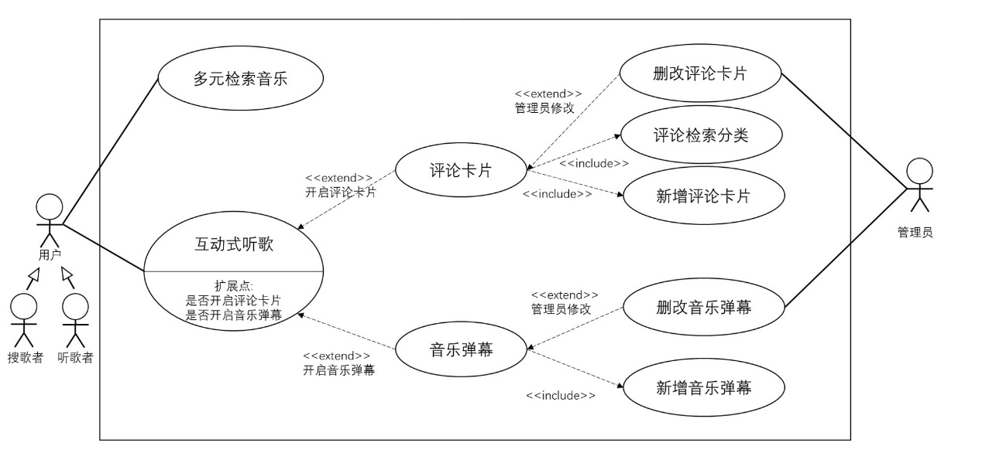

# 功能需求（本次课程不做要求）

采用结构化分析方法对软件进行需求分析，使用数据流图、数据字典和加工小说明对功能需求进行规约。先给出顶层数据流图以及进一步分解得到的各层数据流图，进而对最底层数据流图的每一个加工（代表软件的一项功能）给出涉及的数据字典和加工小说明。

|  |  |
| --- | --- |
| **需求名** | 具体加工的编号和名字 |
| **功能描述** | 描述功能要达到的目标、所采用的方法和技术。 |
| **输入数据** | 采用数据字典，详细描述该功能的所有输入数据，如输入源、数量、度量单位、时间设定和有效输入范围。 |
| **加工** | 定义输入数据和中间参数，以获得预期输出结果的全部操作。 |
| **输出数据** | 采用数据字典，详细描述该功能的所有输出数据，如输出目的地、数量、度量单位、时间关系、有效输出范围、非法值的处理和出错信息。 |

# 非功能需求

## 性能需求

1. 用户执行“登录”、“搜索”、“翻动页面”等跳转操作，可在1s～2s内响应；
2. 用户执行“滑动”、“下拉”等页面更新操作，可流畅刷新（≥60帧/秒）；
3. 用户执行“个人信息编辑”、“发表评论”等上传操作，可在1s～2s内完成数据更新;
4. 核心操作：“点击‘播放’”至成功播放，延迟维持在2s以下；
5. 该网页可支持并行操作用户数维持在[20,50]，支持同时登录终端数≤3。

## 外部接口需求

### 用户接口

1. 采用网页形式展示用户接口；
2. 用户界面由“**主页**”、“**搜索页**”、“**播放页**”、“**评论页**”四层主要页面构成；

3、四层页面跳转关系灵活丰富，描述如下：

**|———————————↓**

**主页 ←→ 搜索页 ←→ 播放页 ←→ 评论页**

**↑___________________↑___________|**

4、此外，每层页面提供向“**个人信息**”界面跳转按钮，方便个人资料、登陆状态的查 询与改动；每层页面提供“**返回**”操作按钮，可返回上一停留页面；

5、提供“**转发**”按钮，可向其他平台分享当前信息。

### 软件接口

允许与QQ、Wechat软件交互；

表现为可通过上述软件转发Webmusic的“音乐”、“评论”信息。

### 通信接口

1. 使用HTTPS协议进行通讯；
2. 使用JSON格式序列化返回接口结果和数据。

## 质量属性

下表列出了常见的质量属性，具体填写时可根据需要增加或删除。

|  |  |
| --- | --- |
| **属性名称** | **详细要求** |
| 正确性 | **每KLOC的缺陷数(Defects/KLOC)小于10.** |
| 健壮性 | 1. 网站运行失败后重启时间1-2秒 2. 非法输入等引起失败的频率小于1/100 3. 在引起失败后数据奔溃的概率小于1/1000 |
| 可靠性 | 1. 平均失败时间：720h 2. 不可用概率低于99%   3.失败发生的频率低于1/100. |
| 性能及效率 | 1. 户执行“登录”、“搜索”、“翻动页面”等跳转操作，可在1s～2s内响应； 2. 用户执行“滑动”、“下拉”等页面更新操作，可流畅刷新（≥60帧/秒）； 3. 用户执行“个人信息编辑”、“发表评论”等上传操作，可在1s～2s内完成数据更新; 4. 核心操作：“点击‘播放’”至成功播放，延迟维持在2s以下；   该网页可支持并行操作用户数维持在[20,50]，支持同时登录终端数≤3。 |
| 易用性 | 界面完全“用户友好”，无培训时间。  使用清晰的自然语言或惯用图标描述功能按钮。 |
| 清晰性 | 后继的开发人员可以清晰的读懂代码的含义和逻辑思路的时间远低于编写代码的时间 |
| 可移植性 | 目标系统数量为1，Windows系统 |
| …… |  |